OBJETIVOS

1. Generar el juego llamado Othello con sus funcionalidades
2. Generar la documentación necesaria para un proyecto de programación
   1. Programar en ASP.NET
   2. Generar una Base de datos en sql
   3. Programar en C#
   4. Utilizar los diagramas de casos de uso alto nivel y expandidos
   5. Crear una computadora

**ALCANCES DEL PROYECTO**

**ALCANCES**

Poder jugar partidas en el juego Othello en un tablero

Creación de una base de datos coherentes

Visualización de reportes de las partidas jugadas y torneso

Jugar othello y othello extreme

Poder crear un torneo con el juego Othello

Poder crear un juego con 2 jugadores interactuando a la vez

Poder crear en base de un juego crear otro con diferentes funcionalidades

**LIMITACIONES**

Utilizar base de datos sql server

Utilizar el lenguaje c#

Utilizar asp.net

**DIAGRAM DE GRANT**

**REQUERIMIENTOS INICIALES DEL SISTEMA**

Este proyecto se propone en crear un juego de mesa llamado Othello el cual tendrá login y registro a una base de datos desde sql server y conectado desde asp.net webfomrs.

Los usuarios podrán jugar tanto como partidas individuales y con la computadora como torneos.

ESTE SISTEMA SERA ITERATIVO.

**FUNCIONES INICIALES**

El sistema podrá hacer lo siguiente:

**Las base de dato** estará integrados por una entidad llamada persona las cuales tiene atributos como: Nombre, Apellido, Correo, País, Contraseña.

**La pantalla inicial** podrá ir hasta el login y mostrará un tutorial de como jugar othello

**La pantalla login** en esta podrá ir al registro y iniciar el juego con el login

**La pantalla registrarse** en esta podrá registrarse

**La pantalla juego** podrá jugar diferentes partidas y poder guardar y cargar un xml donde hayan estado las fichas.

* El sistema validara si al ingresar un correo no valida([hola@insituto.com](mailto:hola@insituto.com)).
* El sistema debe validar los usuarios.
* El sistema buscara en la base de datos si coincide para hacer un login
* El sistema almacenara los datos de los usuarios(jugadores).
* El sistema creara las fichas alternando con el color blanco y negro
* El sistema podrá verificar las reglas del juego
* El sistema tendrá una cpu
* El sistema creara reportes de los juegos

**ATRIBUTOS DEL SISTEMA**

* Id_usuario: identifica al atributo de usuario creado
* Id_Partida_Jugada: identifica al atributo partida jugada
* Id_Torneo_Jugado: identifca al atributo torneo

**GLOSARIO**

|  |  |
| --- | --- |
| **PALABRA** | **DESCRIPCIÓN** |
| LOGIN | es el proceso que controla el acceso individual a un sistema informático mediante la identificación del usuario |
| BASE DE DATOS | conjunto de información perteneciente a un mismo contexto |
| ITERATIVO | significa repetir varias veces un proceso con la intención de alcanzar una meta deseada, objetivo o resultado |
| OTHELLO | Othello es un juego simple que se juega en un tablero cuadriculado de 20 x 20 cm |
| CARGAR | Acción que tiene un fin extraer la información de un archivo |
| LOOK AND FEEL | Es la apariencia del sitio y lo que siente el usuario cuando interactúa con él. |
| ATRIBUTO | se utiliza para describir un fichero o un campo de datos con más detalle |
| EXTREME | Algo que se paso de lo normal |

**DIAGRAMA UML**

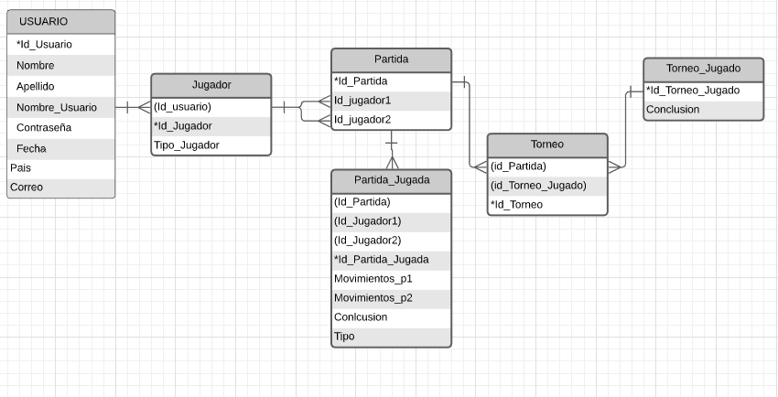

IMAGEN 1. CASO DEL MODELO ENTIDAD RELACIÓN

**DIAGRAMA DE CASOS DE USO**

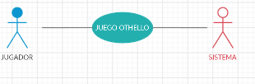

IMAGEN 2. CASO DE USO DE PERSONAJES

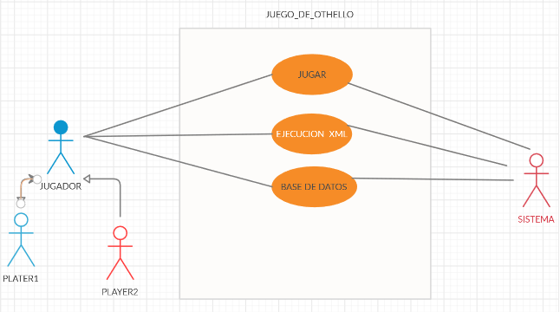

IMAGEN 3. CASO DE USO PARA JUGAR

**CASOS DE USO ALTO NIVEL**

|  |  |
| --- | --- |
| **CASO DE USO** | **Jugar** |
| **ACTORES** | Jugador |
| **PROPÓSITO** | Entrar al juego y al momento de jugar |
| **TIPO** | Primario |
| **DESCRIPCIÓN** | El jugador se registra, luego elegí el tipo de partida individual, contra la cpu o torneo. |
| **CASO DE USO** | **Ejecución Xml** |
| **ACTORES** | Jugador |
| **PROPÓSITO** | Entrar al juego y al momento de jugar |
| **TIPO** | Secundario |
| **DESCRIPCIÓN** | El jugador guarda la posición de las fichas en un xml, luego pude cargarlas |
| **CASO DE USO** | **Base de Datos** |
| **ACTORES** | Jugador |
| **PROPÓSITO** | Guardar en una base de datos en sql |
| **TIPO** | Primario |
| **DESCRIPCIÓN** | El jugador pone sus datos en una página para registrarse |

**--**

|  |  |
| --- | --- |
| **CASO DE USO** | **Jugar** |
| **ACTORES** | SISTEMA |
| **PROPÓSITO** | Entrar al juego y al momento de jugar |
| **TIPO** | Primario |
| **DESCRIPCIÓN** | El sistema cambia de páginas respecto al jugador, crea el tablero |
| **CASO DE USO** | **Ejecución Xml** |
| **ACTORES** | SISTEMA |
| **PROPÓSITO** | Entrar al juego y al momento de jugar |
| **TIPO** | Secundario |
| **DESCRIPCIÓN** | El sistema guarda y permite cargas las partidas |
| **CASO DE USO** | **Base de Datos** |
| **ACTORES** | SISTEMA |
| **PROPÓSITO** | Guardar en una base de datos en sql |
| **TIPO** | Primario |
| **DESCRIPCIÓN** | El sistema crea la base de datos, y permites hacer el login |

**CASOS DE USO EXPANDIDO**

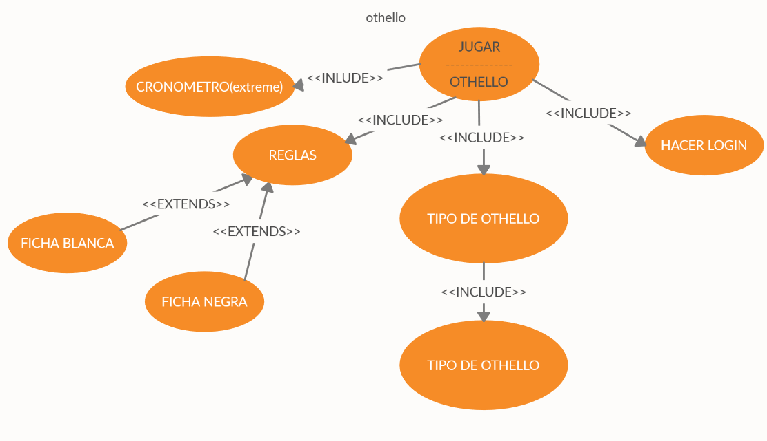

IMAGEN 4. CASO DE USO PARA JUGAR

|  |  |
| --- | --- |
| **CASO DE USO** | Jugar |
| **ACTORES** | Jugador, sistema |
| **PROPÓSITO** | Entrar al juego y al momento de jugar |
| **TIPO** | Primario |
| **DESCRIPCIÓN** | El jugador se registra, luego elegí el tipo de partida individual, contra la cpu o torneo. |
| **CURSO NORMAL DE EVENTOS** | 1. El jugador inicia con el login.   +El sistema verifica si esta registrado en la base de datos   1. Redirecciona a una pagina donde esta el tipo de Othelllo 2. Redirecciona jugador juega tipo de partida 3. Toma el tiempo en que cada jugador haga un click 4. El jugador de la ficha blanca inicia con el juego   +Verifica si las reglas son correctas  +El sistema genera la ficha |

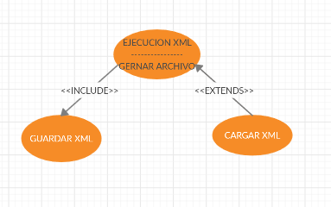

IMAGEN 4. CASO DE USO PARA LA EJECUCIÓN DEL XML

|  |  |
| --- | --- |
| **CASO DE USO** | Ejecución Xml |
| **ACTORES** | Jugador, sistema |
| **PROPÓSITO** | Entrar al juego y al momento de jugar |
| **TIPO** | Secundario |
| **DESCRIPCIÓN** | El jugador guarda la posición de las fichas en un xml, luego pude cargarlas |
| **CURSO NORMAL DE EVENTOS** | 1. El jugador le da click a guardar   +Se sistema genera el xml de la posicion de las fichas   1. El Jugador carga el xml   +El sistema genera las fichas según lo leído en el xml |

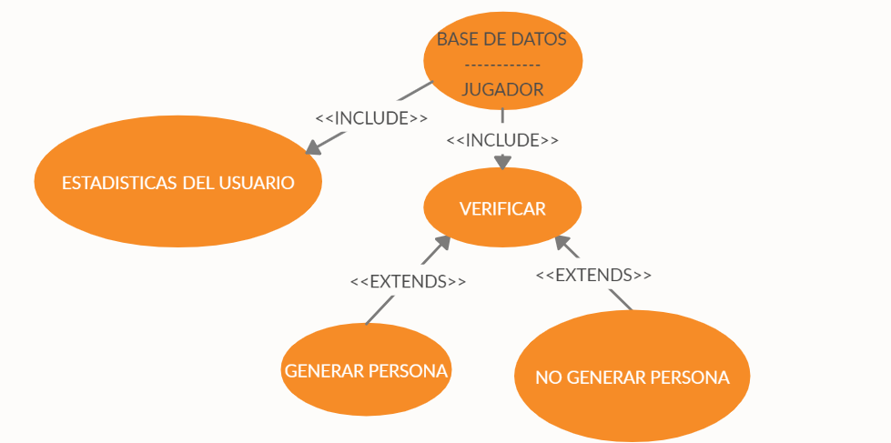

IMAGEN 5. CASO DE USO PARA LA BASE DE DATOS

|  |  |
| --- | --- |
| **CASO DE USO** | Base de Datos |
| **ACTORES** | Jugador, sistema |
| **PROPÓSITO** | Guardar en una base de datos en sql |
| **TIPO** | Primario |
| **DESCRIPCIÓN** | El jugador pone sus datos en una página para registrarse |
| **CURSO NORMAL DE EVENTOS** | 1. El jugador inicia en la página para registrarse 2. Escribe los datos necesarios 3. Oprime el botón de enviar   +Crea la base de datos   1. Jugador juega   +Guarda en la base de datos |

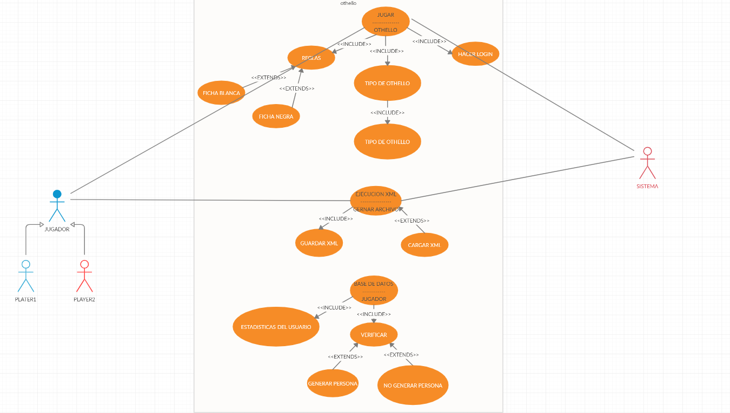

IMAGEN 5. CASO DE USO PARA TODA LA APLICACIÓN

MODELO CONCEPTUAL

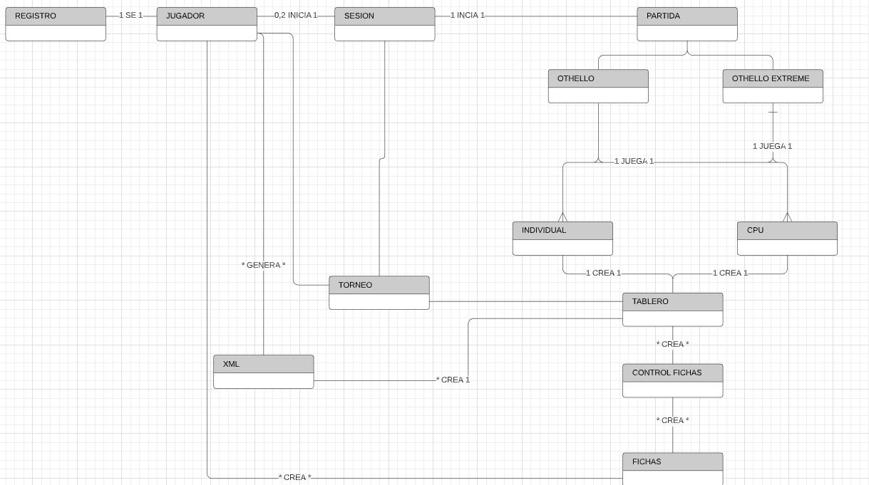

IMAGEN 6. MODELO CONCEPTUAL

DIAGRAMA DE CLASE

